Кроссворд : 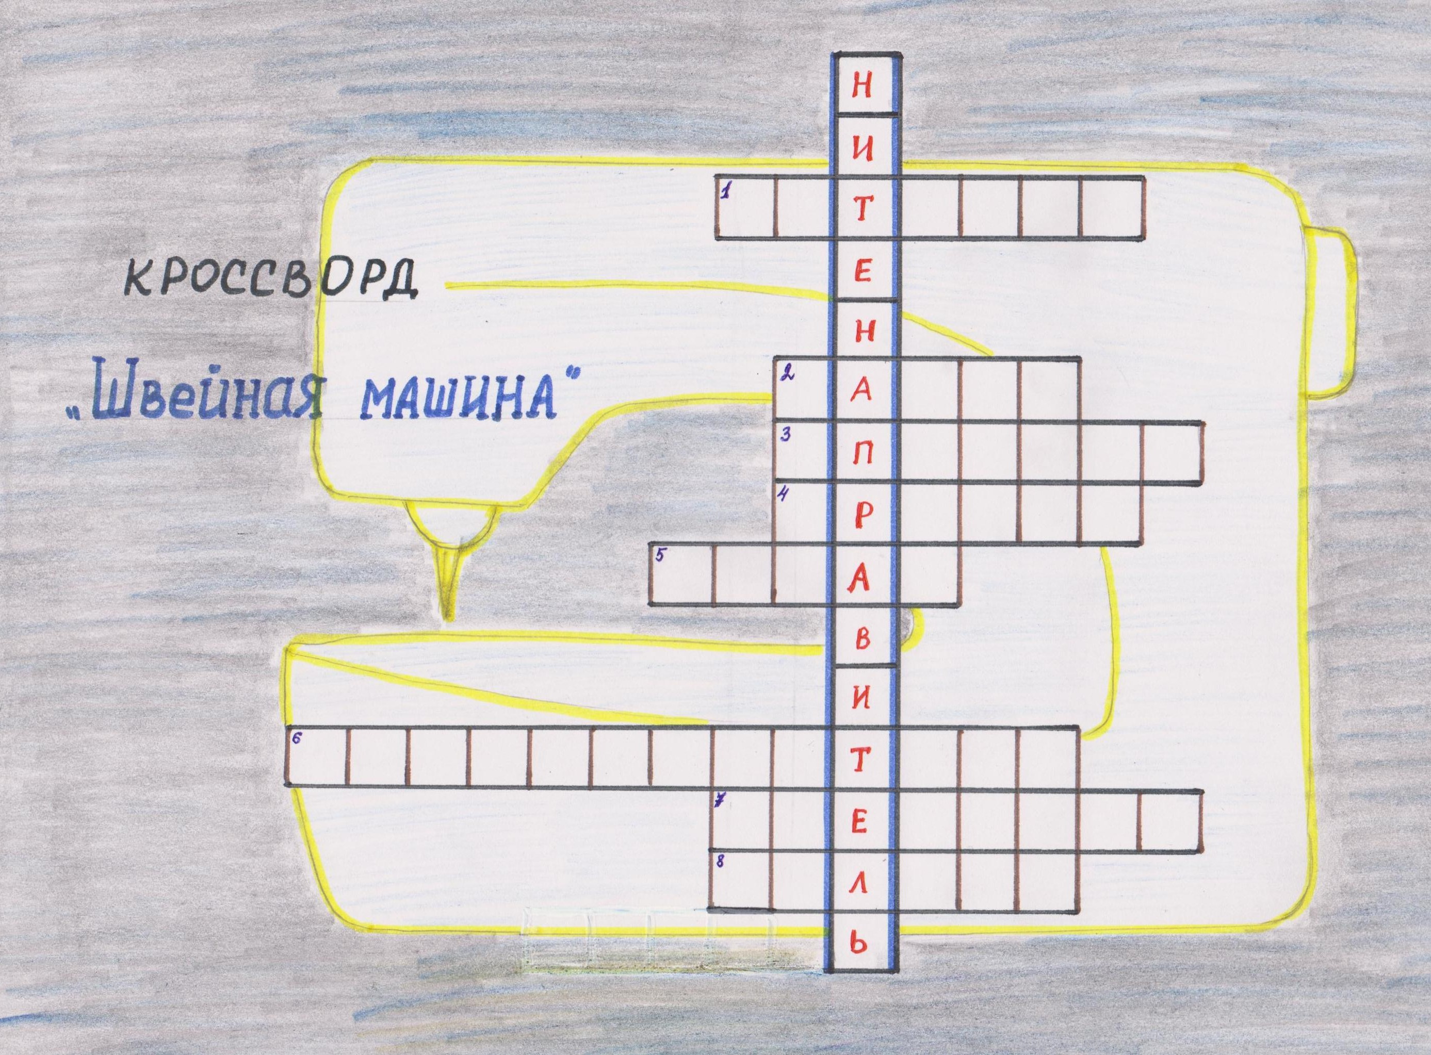

Раздаточный материал
- Карточка-задание ПЛАН ДЕЙСТВИЙ

-найдем основные детали на швейной машинке
-сравним, что общего в форме швейных машин старого и нового поколения
-рассмотрим рисунок швейной машины с основными частями
-узнаем историю швейных машин и рассмотрим разные модели швейных машин
-рассмотрим рисунок «Устройство швейной машинки» и найдем все перечисленные детали на швейной машинке
2. Таблица-подсказка
ДЕТАЛИ ШВЕЙНОЙ МАШИНЫ

№ | Название детали | Назначение детали
1 | Нитенаправитель | Фиксирует нить в нужном месте
2 | Рычаг нитеводителя  (нитепритягиватель) | Поднимает и опускает нитеводитель
3 | Натяжитель нити | Натягивает нить, выравнивает стежки
4 | Расширительный столик | Открывает челночное устройство
5 | Рычаг подъема прижимной лапки | Поднимает и опускает лапку прижимную
6 | Рычаг заднего хода | Позволяет шить назад
7 | Ручка выбора строчки | Устанавливает необходимую строчку
8 | Маховое колесо | Приводит в действие иголку, рычаг нитеводителя и двигатель материала
9 | Ограничитель для моталки | Помогает моталке намотать нить без излишка
10 | Моталка | Наматывает нить на шпульку
11 | Нитенаправитель для моталки | Направляет нить в моталку
12 | Катушечный стержень | Держит катушку ниток
13 | Челночное устройство | Захватывает верхнюю нить и делает стежок
14 | Челнок | Держит шпульку
15 | Шпулька | Служит катушкой для нижней нити
16 | Двигатель материала (зубчатая рейка) | Двигает материал вперед или назад
17 | Иглодержатель | Закрепляет иголку в машинке
18 | Электрический привод | Включается в сеть и приводит машинку в действие
19 | Лапка прижимная | Придерживает материал

- Карточка-задание ДЕТАЛИ ШВЕЙНОЙ МАШИНКИ
Соотнесите названия деталей и их назначения
Маховое колесо | Держит шпульку
Электрический привод | Придерживает материал
Лапка прижимная | Приводит в действие иголку, рычаг нитеводителя и двигатель материала
Катушечный стержень | Включается в сеть и приводит машинку в действие
Челнок | Держит катушку ниток

